Об утверждении регламента государственной услуги "Аттестация производителей оригинальных, элитных семян, семян первой, второй и третьей репродукций и реализаторов семян"
Утративший силу
Постановление акимата Акмолинской области от 4 сентября 2015 года № А-9/416. Зарегистрировано Департаментом юстиции Акмолинской области 7 октября 2015 года № 5003. Утратило силу постановлением акимата Акмолинской области от 1 ноября 2019 года № А-11/527
Сноска. Утратило силу постановлением акимата Акмолинской области от 01.11.2019 № А-11/527 (вводится в действие со дня официального опубликования).
В соответствии с пунктом 3 статьи 16 Закона Республики Казахстан от 15 апреля 2013 года "О государственных услугах" акимат Акмолинской области ПОСТАНОВЛЯЕТ:
1. Утвердить прилагаемый регламент государственной услуги "Аттестация производителей оригинальных, элитных семян, семян первой, второй и третьей репродукций и реализаторов семян".
2. Признать утратившими силу:
1) постановление акимата Акмолинской области "Об утверждении регламента государственной услуги "Аттестация производителей оригинальных, элитных семян, семян первой, второй и третьей репродукций и реализаторов семян" от 31 марта 2014 года № А-4/117 (зарегистрировано в Реестре государственной регистрации нормативных правовых актов № 4160, опубликовано 2 июня 2014 года в информационно-правовой системе "Әділет");
2) постановление акимата Акмолинской области "О внесении изменений и дополнений в постановление акимата Акмолинской области от 31 марта 2014 года № А-4/117 "Об утверждении регламента государственной услуги "Аттестация производителей оригинальных, элитных семян, семян первой, второй и третьей репродукций и реализаторов семян" от 11 декабря 2014 года № А-11/596 (зарегистрировано в Реестре государственной регистрации нормативных правовых актов № 4595, опубликовано 31 января 2015 года в газетах "Акмолинская правда" и "Арқа Ажары").
3. Контроль за исполнением настоящего постановления возложить на первого заместителя акима Акмолинской области Отарова К.М.
4. Настоящее постановление акимата области вступает в силу со дня государственной регистрации в Департаменте юстиции Акмолинской области и вводится в действие со дня официального опубликования.
Аким Акмолинской области | С.Кулагин
Утвержден постановлением
акимата Акмолинской области
от 4 сентября 2015 года
№ А-9/416
Регламент государственной услуги "Аттестация производителей оригинальных, элитных семян, семян первой, второй и третьей репродукций и реализаторов семян"
Сноска. Регламент – в редакции постановления акимата Акмолинской области от 13.08.2019 № А-8/380 (вводится в действие со дня официального опубликования).
1. Общие положения
1. Государственная услуга "Аттестация производителей оригинальных, элитных семян, семян первой, второй и третьей репродукций и реализаторов семян" (далее – государственная услуга) оказывается государственным учреждением "Управление сельского хозяйства Акмолинской области" (далее – услугодатель).
Прием заявления и выдача результата оказания государственной услуги осуществляется через:
1) канцелярию услугодателя;
2) некоммерческое акционерное общество "Государственная корпорация "Правительство для граждан" (далее – Государственная корпорация);
3) веб-портал "электронного правительств": www.egov.kz (далее – портал).
2. Форма оказания государственной услуги: электронная (частично автоматизированная) или бумажная.
3. Результатом оказания государственной услуги является – свидетельство об аттестации или мотивированный отказ по основаниям, указанным в пункте 10-1 стандарта государственной услуги "Аттестация производителей оригинальных, элитных семян, семян первой, второй и третьей репродукций и реализаторов семян" (далее – Стандарт), утвержденного приказом Министра сельского хозяйства Республики Казахстан от 6 мая 2015 года № 4-2/416 (зарегистрирован в Реестре государственной регистрации нормативных правовых актов 11777).
Форма предоставления результата оказания государственной услуги: электронная.
2. Описание порядка действий структурных подразделений (работников) услугодателя в процессе оказания государственной услуги
4. Основанием для начала процедуры (действия) по оказанию государственной услуги является предоставленные услугополучателем документы, указанные в пункте 9 Стандарта.
5. Содержание каждой процедуры (действия), входящей в состав процесса оказания государственной услуги, длительность его выполнения:
1) специалист канцелярии услугодателя осуществляет прием документов, проводит регистрацию в информационной системе "Государственная база данных "Е-лицензирование" (далее – ИС ГБД "Е-лицензирование") – 20 минут;
2) руководитель услугодателя рассматривает поступившие документы и определяет ответственного исполнителя – 1 час;
3) ответственный исполнитель услугодателя направляет предоставленные документы в аттестационную комиссию – 2 рабочих дня;
4) аттестационная комиссия:
проверяет полноту представленных документов - 2 рабочих дня;
с выездом на место проводит обследование услугополучателя на предмет соответствия требованиям действующего законодательства – 6 рабочих дней;
по результатам обследования услугополучателя составляет акт обследования – 1 рабочий день;
по итогам рассмотрения документов, а также акта обследования принимает решение о выдаче свидетельства либо об отказе в выдаче свидетельства об аттестации, которое оформляется протоколом – 1 рабочий день;
5) ответственный исполнитель услугодателя подготавливает проект постановления о присвоении услугополучателю статуса производителя оригинальных семян, элитно-семеноводческого хозяйства, семеноводческого хозяйства, реализатора семян либо мотивированного отказа в выдаче свидетельства – 1 рабочий день;
6) акимат области принимает постановление о присвоении услугополучателю статуса производителя оригинальных семян, элитно-семеноводческого хозяйства, семеноводческого хозяйства, реализатора семян – 3 рабочих дня;
7) руководитель услугодателя через ИС ГБД "Е-лицензирование" подписывает свидетельство об аттестации либо мотивированный отказ в выдаче свидетельства – 1 час;
8) специалист канцелярии услугодателя выдает свидетельство об аттестации либо мотивированный отказ в выдаче свидетельства – 20 минут.
6. Результат процедуры (действия) по оказанию государственной услуги, который служит основанием для начала выполнения следующей процедуры (действия):
1) прием и регистрация документов;
2) определение ответственного исполнителя;
3) направление документов в аттестационную комиссию;
4) аттестационная комиссия проверяет полноту представленных документов, с выездом на место проводит обследование услугополучателя на предмет соответствия, составляет акт обследования, оформляет протокол;
5) проект постановления акимата области либо мотивированного отказа;
6) постановление акимата области;
7) подписание свидетельства об аттестации либо мотивированного отказа;
8) выдача свидетельства об аттестации либо мотивированного отказа.
3. Описание порядка взаимодействия структурных подразделений (работников) услугодателя в процессе оказания государственной услуги
7. Перечень структурных подразделений (работников) услугодателя, которые участвуют в процессе оказания государственной услуги:
1) специалист канцелярии услугодателя;
2) руководитель услугодателя;
3) ответственный исполнитель услугодателя;
4) аттестационная комиссия;
5) акимат области.
8. Описание последовательности процедур (действий) между структурными подразделениями (работниками) с указанием длительности каждой процедуры (действия):
1) специалист канцелярии услугодателя осуществляет прием документов, проводит регистрацию в ИС ГБД "Е-лицензирование" – 20 минут;
2) руководитель услугодателя рассматривает поступившие документы и определяет ответственного исполнителя – 1 час;
3) ответственный исполнитель услугодателя направляет предоставленные документы в аттестационную комиссию – 2 рабочих дня;
4) аттестационная комиссия:
проверяет полноту представленных документов – 2 рабочих дня;
с выездом на место проводит обследование услугополучателя на предмет соответствия требованиям действующего законодательства – 6 рабочих дней;
по результатам обследования услугополучателя составляет акт обследования – 1 рабочий день;
по итогам рассмотрения документов, а также акта обследования принимает решение о выдаче свидетельства либо об отказе в выдаче свидетельства об аттестации, которое оформляется протоколом – 1 рабочий день;
5) ответственный исполнитель услугодателя подготавливает проект постановления о присвоении услугополучателю статуса производителя оригинальных семян, элитно-семеноводческого хозяйства, семеноводческого хозяйства, реализатора семян либо мотивированного отказа в выдаче свидетельства – 1 рабочий день;
6) акимат области принимает постановление о присвоении услугополучателю статуса производителя оригинальных семян, элитно-семеноводческого хозяйства, семеноводческого хозяйства, реализатора семян – 3 рабочих дня;
7) руководитель услугодателя через ИС ГБД "Е-лицензирование" подписывает свидетельство об аттестации либо мотивированный отказ в выдаче свидетельства – 1 час;
8) специалист канцелярии услугодателя выдает свидетельство об аттестации либо мотивированный отказ в выдаче свидетельства – 20 минут.
4. Описание порядка взаимодействия с Государственной корпорацией и (или) иными услугодателями, а также порядка использования информационных систем в процессе оказания государственной услуги
9. Описание порядка обращения в Государственную корпорацию, длительность обработки запроса услугодателя:
процесс 1 – работник Государственной корпорации проверяет представленные документы, принимает и регистрирует заявление услугополучателя, выдает расписку о приеме документов с указанием даты и времени приема документов;
условие 1 – в случае предоставления услугополучателем неполного пакета документов, указанных в пункте 9 Стандарта, работник Государственной корпорации отказывает в приеме документов и выдает расписку об отказе в приеме;
процесс 2 – процедуры (действия) услугодателя, предусмотренные пунктом 5 настоящего регламента;
процесс 3 – работник Государственной корпорации в срок, указанный в расписке о приеме соответствующих документов, выдает услугополучателю готовый результат оказания государственной услуги.
При обращении в Государственную корпорацию день приема не входит в срок оказания государственной услуги.
Максимально допустимое время ожидания для сдачи пакета документов услугополучателем услугодателю – не более 15 минут.
Максимально допустимое время обслуживания услугополучателя – не более 20 минут.
10. Описание порядка обращения и последовательности процедур (действий) услугодателя и услугополучателя при оказании государственной услуги через портал:
услугополучатель осуществляет регистрацию на портале с помощью индивидуального идентификационного номера (далее – ИИН) или бизнес–идентификационного номера (далее – БИН), а также пароля (осуществляется для незарегистрированных услугополучателей на портале);
процесс 1 – процесс ввода услугополучателем ИИН/БИН и пароля (процесс авторизации) на портале для получения услуги;
условие 1 – проверка на портале подлинности данных о зарегистрированном услугополучателе через ИИН/БИН и пароль;
процесс 2 – формирование порталом сообщения об отказе в авторизации в связи с имеющимися нарушениями в данных услугополучателя;
процесс 3 – выбор услугополучателем услуги, указанной в настоящем регламенте, вывод на экран формы запроса для оказания услуги и заполнение услугополучателем формы (ввод данных) с учетом ее структуры и форматных требований, прикрепление к форме запроса необходимых копий документов в электронном виде указанные в пункте 9 Стандарта, а также выбор услугополучателем регистрационного свидетельства электронно-цифровой подписи (далее – ЭЦП) для удостоверения (подписания) запроса;
условие 2 – проверка на портале срока действия регистрационного свидетельства ЭЦП и отсутствия в списке отозванных (аннулированных) регистрационных свидетельств, а также соответствия идентификационных данных (между ИИН/БИН указанным в запросе, и ИИН/БИН указанным в регистрационном свидетельстве ЭЦП);
процесс 4 – формирование сообщения об отказе в запрашиваемой услуге в связи с не подтверждением подлинности ЭЦП услугополучателя;
процесс 5 – направление электронного документа (запроса услугополучателя) удостоверенного (подписанного) ЭЦП услугополучателя через шлюз "электронного правительства" в автоматизированном рабочем месте региональный шлюз "электронного правительства" для обработки запроса услугодателем;
процесс 6 – процедуры (действия) услугодателя, предусмотренные пунктом 5 настоящего регламента;
процесс 7 – получение результата оказания государственной услуги услуполучателем, сформированного ИС ГБД "Е-лицензирование". Электронный документ формируется с использованием ЭЦП руководителя услугодателя.
Диаграмма функционального взаимодействия информационных систем, задействованных при оказании государственной услуги через портал, указана в приложении 1 к настоящему регламенту.
Подробное описание последовательности процедур (действий), взаимодействий структурных подразделений (работников) услугодателя в процессе оказания государственной услуги, а также описание порядка взаимодействия с иными услугодателями и (или) Государственной корпорацией и порядка использования информационных систем в процессе оказания государственной услуги отражается в справочнике бизнес-процессов оказания государственной услуги согласно приложению 2 к настоящему регламенту.

Приложение 1
к регламенту государственной
услуги "Аттестация
производителей оригинальных,
элитных семян, семян первой,
второй и третьей репродукций и
реализаторов семян"
Диаграмма функционального взаимодействия информационных систем, задействованных при оказании государственной услуги через портал

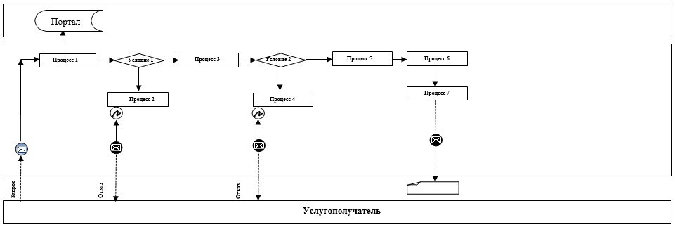

Расшифровка аббревиатуры:
Портал – веб-портал "электронного правительства": www.egov.kz.

Приложение 2
к регламенту государственной
услуги "Аттестация
производителей оригинальных,
элитных семян, семян первой,
второй и третьей репродукций и
реализаторов семян"
Справочник бизнес-процессов оказания государственной услуги "Аттестация производителей оригинальных, элитных семян, семян первой, второй и третьей репродукций и реализаторов семян"

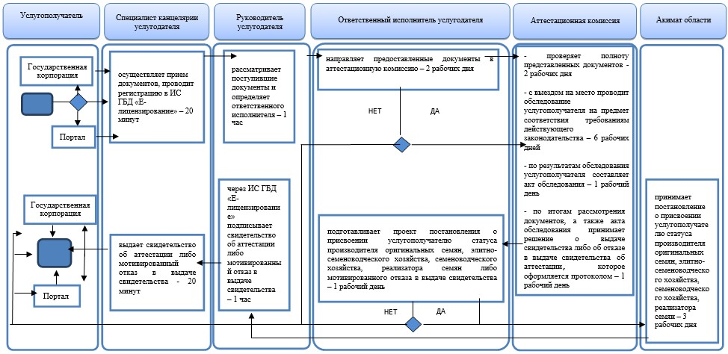

© 2012. РГП на ПХВ «Институт законодательства и правовой информации Республики Казахстан» Министерства юстиции Республики Казахстан

